Научно-исследовательская

работа

**Лабиринты. Графы Эйлера. Поиск выхода.**

Выполнил:

Ученик 10 «А» класса

МОУ СОШ № 2 г. Белинского

Карпович Владислав

Руководитель:

Филатова О.В. – учитель математики

МОУ СОШ № 2 г. Белинского

г. Белинский

Содержание.

Введение…………………………………………………………………………3

Глава 1. Лабиринты……………………………………………………………..4

§1. История возникновения и развития лабиринтов………………………….4

§2. Структура лабиринтов …………………………………………………….8

§3.Применение лабиринтов .....………………………………………………8

Глава 2. Способы выхода из лабиринтов…………………………………….11

§1. Правило «Одной руки»……………………………………………………11

§2. Алгоритм Люка-Тремо…………………………………………………12

Глава 3.Графы …………………………………………………………………12

§1. Леонард Эйлер-основоположник теории графов………………………12

§2.Основные понятия теории графов ……………………………………….13

§3. Задача о семи Кёнигсбергских мостах…………………………………..14

Глава 4. Задачи . ..…………………………………………………………….15

Заключение……………………………………………………………………20

Список литературы ……………………………………………………………22

Приложение ……………………………………………………………………23

Введение.

Мне часто приходилось слышать о лабиринтах, их удивительном устройстве и легендах, связанных с ними. Все это показалось мне очень интересным. Я задался вопросом: «А смог бы я, оказавшись в лабиринте найти из него выход?» Я решил побольше разузнать о лабиринтах, и оказалось, что мы постоянно сталкиваемся с ними в повседневной жизни. Устройство линий электропередач, канализации, сетей дорог, каналов и т.д. – все это более или менее сложные лабиринты. Для организации наибольшей эффективности работы необходимо оптимизировать процесс построения всех этих коммуникаций. То есть «пройти лабиринт». Таким образом, задача о прохождении лабиринта приобретает практический интерес.

Цель: Показать, что используя математический метод нахождения выхода из лабиринта можно решить практические задачи современной жизни.

Задачи:

* Изучить историю лабиринтов, теорию графов.
* Найти элементы лабиринта в современной жизни.
* Рассмотреть способы выхода из лабиринта, в том числе с использованием свойств графов.
* Сформулировать и решить практические задачи с лабиринтами.

Идя по жизни, мы понятия не имеем, где окажемся завтра. Мы стремимся к цели, но не знаем, как ее достичь. Плутаем, рискуя оказаться в тупике. Ломаем голову: какую дорогу выбрать? Символ нашей жизни - лабиринт. История лабиринтов длинна, сложна и запутанна. Как и жизнь человека.

Сократ.

**Глава 1. Лабиринты**

**§1. История лабиринтов.**

Лабиринты распространены во всем мире в виде уникальных изображений или сооружений и характерны для всех известных культур. Их смысл и поныне остается тайной.

**Лабири́нт** — какая-либо структура, состоящая из запутанных путей. Под лабиринтом у древних греков и римлян подразумевалось более или менее обширное пространство, состоящее из многочисленных залов, камер, дворов и переходов, расположенных по сложному и запутанному плану, с целью

запутать и не дать выхода несведущему в плане лабиринта человеку.

В
железном веке петли каменных стен сооружали для защиты от сильных
ветров. Остров Инишир (Ирландия)Первые похожие на лабиринт наскальные рисунки (рис.1) появились на Земле еще в каменном веке. Трудно сказать, что имел в виду доисторический художник, высекая извилистые линии и спирали, но идея передавалась сквозь века и развивалась.

Рис 1.

Лабиринты бывают самой разнообразной формы и устройства. До наших дней сохранились еще и запутанно-сложные галереи, и ходы пещер, и архитектурные лабиринты над могилами, и извилистые планы на стенах или полах, обозначенные цветным мрамором или черепицей, и извивающиеся тропинки на почве, и рельефные извилины в скалах.

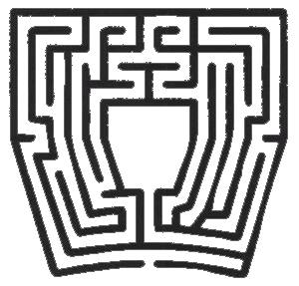**Египетский лабиринт.**

Самый древний лабиринт (рис2) находился рядом с озером Биркет-Ка-рун, расположенным к западу от реки Нил, неподалеку от города Каир. Он был построен еще в 2300 году до нашей эры ипредставлял собой окруженное высокой стеной здание, где было полторы тысячи наземных и столько же подземных помещений. Общая площадь лабиринта составляла 70 тысяч квадратных метров. Посетителям не разрешалось осматривать подземные помещения лабиринта, там располагались гробницы для фараонов и крокодилов - священных в Египте животных.

Рис. 2

**Критский лабиринт.**

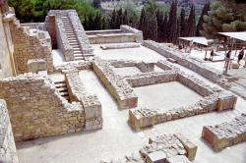Один из прекраснейших древне-греческих мифов также связан с лабиринтом. Критский царь Минос приказал знаменитому художнику и архитектору Дедалу построить лабиринт (рис3). В этот лабиринт Минос поселил кровожадное чудовище - Минотавра - и потребовал от афинян, убивших его сына, раз в 9 лет присылать на съедение чудовищу семерых сильнейших юношей и семь красивейших девушек. Сын афинского царя Эгея, Тесей, вместе с очередной группой жертв Минотавра отбыл на Крит с целью убить чудовище. Дочь Миноса Ариадна полюбила Тесея и, взяв у Дедала волшебный клубок ниток, с помощью которого можно было найти выход из лабиринта, передала Тесею. Он привязал у входа в лабиринт конец нити и отправился на поиски чудовища, постепенно разматывая клубок. Поединок закончился победой Тесея, который затем при помощи нити Ариадны вышел из лабиринта и вывел оттуда всех обреченных.

Рис.3

**Поселение Аркаим.**

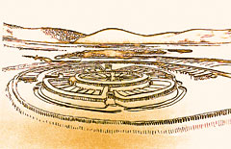Некоторые черты лабиринта можно найти и в строении древних поселений, например Аркаима (рис 4). Его центральная часть являлась изолированной цитаделью, и пройти в неё можно

было только по специальному коридору или галерее, похожей на лабиринт

Рис 4.

**Церковные лабиринты.**

Церковные мыслители полагают, что лабиринт способствует осмыслению веры. Кстати, церковные лабиринты есть при многих западных храмах, самый известный из них - лабиринт Санта-Росса во Франции (рис 5), в соборе Шартрез, заложенном в 13 веке. Этот собор по сей день остается местом паломничества.Назначение большинства церковных лабиринтов остается неясным.Лабиринт духовный - русская икона XVIII века (рис.6)

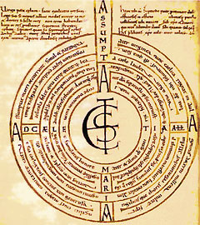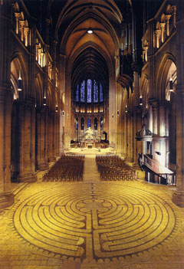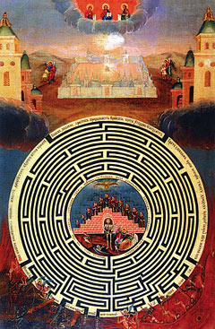Необычный лабиринт (рис 7) с молитвой, обращённой к Деве Марии, был создан в Абингдоне (Англия) в 1000 году. Текст молитвы написан вдоль линий тропы лабиринта.

Рис 5

Рис 7

Рис 6

Рис 5

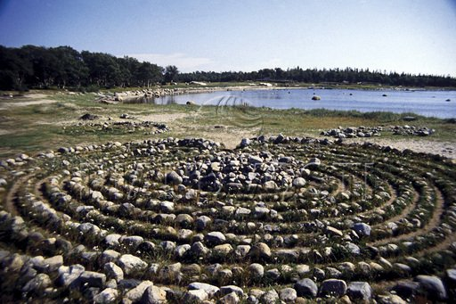**Соловецкие острова.**

В России тоже есть свои лабиринты. Так, на Соловецких островах насчи-тывается около 30 лабиринтов (рис 8) и более 1000 насыпей-курганов и разнообразных символических узоров из камня. Большинство из них относится к 11 тысячелетию до н. э. До сих пор эти сооружения остаются одними из самых загадочных мест на Земле. На них нет никакой растительности, кроме мхов и ягодников. Высаженные растения и деревья погибают, а животные избегают этих мест.

Рис. 8

С течением времени фигуры эти потеряли свое символическое значение и сделались мало-помалу предметом развлечений.

**Садовые лабиринты.**

В XIII-XIX веках получили распространение садовые лабиринты. Самый большой садовый лабиринт в мире находится в Турене (Франция). Его площадь — больше 4 гектар, а образуют его сельскохозяйственные растения — кукуруза и подсолнечник Самый знаменитый и существующий до сих пор кустарниковый лабиринт был сооружен в 1690 году при дворе Вильгельма Оранского в Хэмптон-Корте (рис. 9).

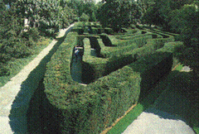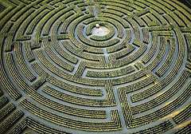

Рис. 10

Рис.9

**§2. Структура лабиринтов.**

****Лабиринты бывают разные. В одних извилистые дорожки сообщаются между собой и ведут к единому центру. В других - наряду с проходами могут быть и тупики, и для идущего по нему задача состоит в том, чтобы, минуя тупики, найти выход в противоположном конце лабиринта.

Если известно, что у лабиринта нет отдельно стоящих стенок, то есть нет замкнутых маршрутов, по которым можно возвращаться в исходную точку, то такой лабиринт называют односвязным (рис 11).

Рис. 11

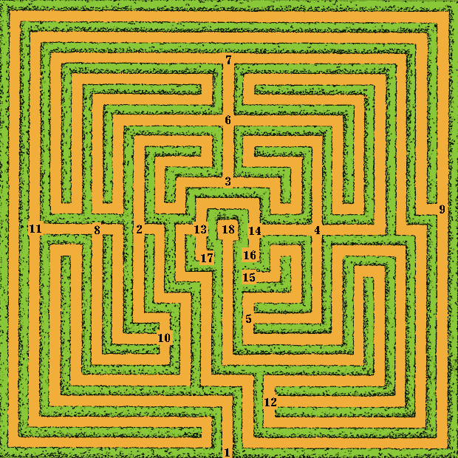 Лабиринты с отдельно стоящими стенками и с замкнутыми маршрутами называются многосвязными.

Первый многосвязный садовый лабиринт был сооружён в 1820-е годы в Чевнинге в Великобритании (рис 12). Он состоит из восьми сцепленных друг с другом островов.

Рис 12

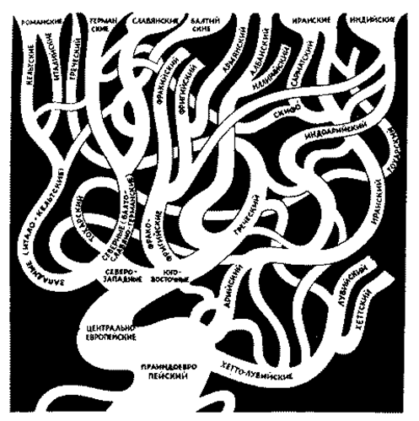**§3.Применение лабиринтов**

Заметим, что далеко не все лабиринтные структуры поддаются непосредственному наблюдению. Есть любопытная теория, что структурой именно такого рода является, например, модель развития индо-европейских языков, а также любой языковый (лингвистический) лабиринт (рис 13).

Рис 13

Вообще зашифрованная каким-либо образом словесная информация представляет, собой не что иное, как языковой лабиринт. Уже в глубокой древности были изобретены различные системы символов - коды (от лат. соdех - свод законов) как средство засекречивания (кодирования), хранения и передачи информации. Коды разрабатывались в виде криптограмм (от греч.- тайный). Вместе с кодированием, или шифрованием, развивалось и искусство дешифровки, или криптоанализа.

Итальянский математик Дж. Кардано (1501-1576) изобрел способ криптографии - "решетку Кардано" (рис. 14).

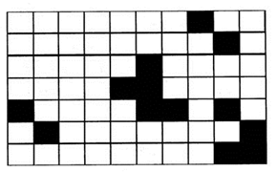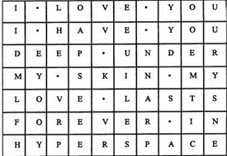Эта решетка представляет собой лист плотной бумаги, в котором прорезаны прямоугольные отверстия различной формы, расположенные на разных расстояниях друг от друга. Шифровальщик клал решетку на чистый лист бумаги и в отверстиях писал текст сообщения так, что в каждом отверстии помещались либо буква, либо слог, либо целое слово. Затем решетка убиралась, а оставшиеся пробелы заполнялись произвольным набором букв. Именно он и был словесным лабиринтом, засекречивающим данное сообщение. Математики разработали требования, которым должна удовлетворять шифровальная решетка, чтобы каждая клетка квадрата в каком-то совмещении оказалась под "окошечком" решетки, причем по одному разу. Для квадрата 8x8 и набора поворотов на 90°, 180° и 270° существует 164 вариантов шифровальных решеток.

Рис.14

Рис. 14

**Глава 2. Способы выхода из лабиринтов§1. Правило «Одной руки»**

Одним из самых простых правил для прохождения односвязных лабиринта является правило "одной руки": двигаясь по лабиринту, надо все время касаться правой или левой рукой его стены. Этот алгоритм, вероятно, был известен еще древним грекам. Придется пройти долгий путь, заходя во все тупики, но в итоге цель будет достигнута.

Попробуем описать робота, действующего в соответствии с правилом "одной руки ".

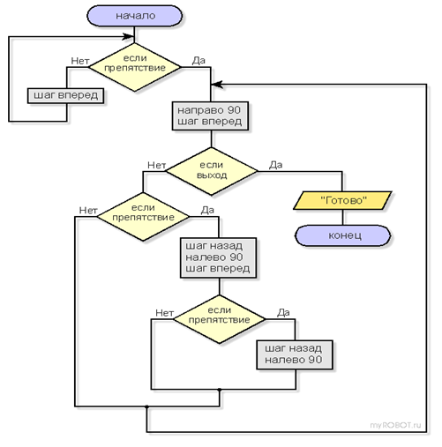В начале своей работы робот должен найти стену, по которой он будет следовать. Для этого он может просто двигаться вперед, пока не упрется в преграду. После того как робот наткнулся на препятствие, он начинает передвигаться в соответствии с правилом "одной руки".Двигаясь вдоль стены, робот следит, есть ли проход справа. Если проход есть, робот должен идти по нему, чтобы не оторваться от стены справа. Если прохода нет - впереди стена - робот поворачивает налево. Если прохода снова нет, он еще раз поворачивает налево, таким образом, разворачиваясь на 180 градусов, и идет в обратном направлении.

Блок-схема алгоритма для робота (рис 16), работающего по правилу "одной руки", представлена на рисунке.

Рис.16

**§2.Алгоритм Люка-Тремо.**

Универсальный алгоритм прохождения любых лабиринтов был описан в книге французского математика Э. Люка "Recreations matematiques", изданной в 1882 году. Интересно, что Люка при описании алгоритма указал на первенство другого французского математика М. Тремо. Таким образом, алгоритм стал известен как алгоритм Люка-Тремо.

Тремо предлагает следующие правила:

* выйдя из любой точки лабиринта, надо сделать отметку на его стене (крест) и двигаться в произвольном направлении до тупика или перекрестка;
* в первом случае вернуться назад, поставить второй крест, свидетельствующий, что путь пройден дважды - туда и назад, и идти в направлении, не пройденном ни разу, или пройденном один раз;
* во втором - идти по произвольному направлению, отмечая каждый перекресток на входе и на выходе одним крестом; если на перекресте один крест уже имеется, то следует идти новым путем, если нет - то пройденным путем, отметив его вторым крестом.

**Глава 3.Графы**

**§1. Леонард Эйлер-основоположник теории графов.**

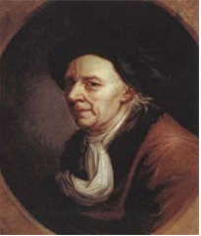

Решение задач на прохождение замкнутых лабиринтов с петлей было найдено Леонардом Эйлером.

Леонард Эйлер (1707-1783) был действительным членом Петербургской Академии наук, оказал большое влияние на развитие отечественной математической школы и в деле подготовки кадров ученых-математиков и педагогов в России.

Поражает своими размерами научное исследование ученого. При жизни им опубликовано 530 книг и статей, а сейчас их известно уже более 800.

Причем 12 лет своей жизни Эйлер тяжело болел, ослеп и, несмотря на тяжелый недуг, продолжал работать и творить. Статистические подсчеты показывают, что Эйлер в среднем делал одно открытие в неделю. Трудно найти математическую проблему, которая не была бы затронута в произведениях Эйлера.

Леонард Эйлер считается родоначальником теории графов.

**§2.Основные понятия теории графов.**

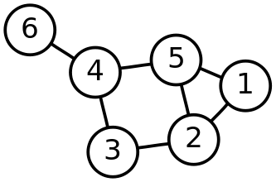

Фигуру, состоящую из точек и линий, связывающих эти точки, называют графом (неориентированным графом) (рис 17). Точки называют вершинами графа, а линии рёбрами.

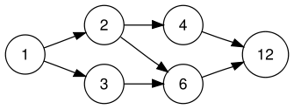Вершины, из которых выходит нечётное число рёбер, называются нечётными вершинами, а вершины, из которых выходит чётное число рёбер, называются – чётными.

Рис. 17

Ориентированный граф (рис 18) - граф, рёбрам которого присвоено направление. Направ-ленные рёбра именуются также дугами.

Рис.18

Эйлер установил следующие свойства графа:

* Число нечётных вершин (вершин, к которым ведёт нечётное число рёбер) графа должно быть чётно. Не может существовать граф, который имел бы нечётное число нечётных вершин.
* Если все вершины графа чётные, то можно, не отрывая карандаша от бумаги, начертить граф, при этом можно начинать с любой вершины графа и завершить его в той же вершине.
* Граф с более чем двумя нечётными вершинами невозможно начертить одним росчерком
* Граф, который содержит более двух нечётных узлов, не может быть начерен одним росчерком. Его можно обойти по нескольким маршрутам так, что в каждом из них никакая ветвь не будет пройдена дважды. Если сеть содержит 2n нечётных узлов, она может быть целиком покрыта n маршрутами.

**§3. Задача о семи Кёнигсбергских мостах.**

В 1736 году одном из своих писем Эйлер сформулировал свойства графов на примере решения проблема семи мостов Кёнигсберга (рис 19).

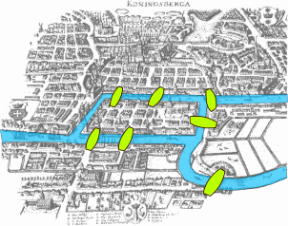

Проблема семи мостов Кёнигсберга или Задача о кёнигсбергских мостах - старинная математическая задача, в которой спрашивалось, как можно пройти по всем семи мостам Кёнигсберга, не проходя ни по одному из них дважды.

Рис. 19

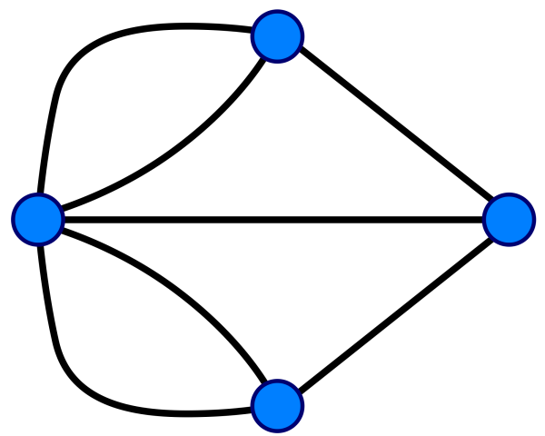На упрощённой схеме части города (графе) (рис 20) мостам соответствуют линии (дуги графа), а частям города — точки соединения линий (вершины графа).

Граф кёнигсбергских мостов имел четыре нечётные вершины (то есть все), следовательно, невозможно пройти по всем мостам, не проходя ни по одному из них дважды.

Рис. 20

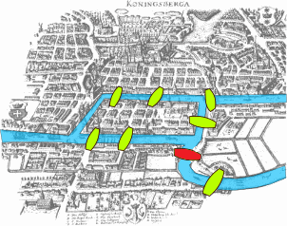**“Решение”Кайзера.**

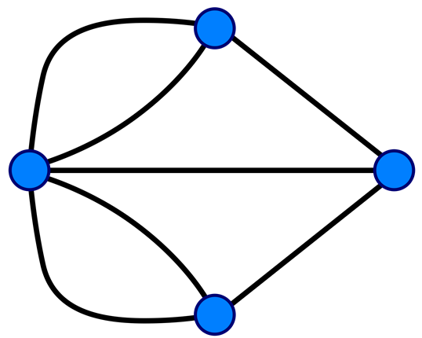Император Вильгельм был известен своей прямотой, простотой мышления. Однажды, находясь на светском рауте, он чуть не стал жертвой шутки, которую с ним решили сыграть учёные умы, присутствующие на приёме. Они показали Кайзеру карту Кёнигсберга, и попросили попробовать решить задачу, которая по определению была нерешаемой. Ко всеобщему удивлению, Кайзер попросил перо и лист бумаги, сказав, что решит задачу за полторы минуты.

Рис. 21

Кайзер положил листок на стол, взял перо и написал следующее: «Приказываю построить восьмой мост на острове Ломзе» (рис 21).

Так в Кёнигсберге и появился новый мост, который назвали «мостом Кайзера». А задачу с восемью мостами теперь мог решить даже ребёнок.

Лабиринты, как известно, состоят из коридоров, перекрестков, тупиков, и маршруты в них могут быть представлены графами, в которых ребра соответствуют коридорам, а вершины — входам, выходам, перекресткам и тупикам.

Таким образом лабиринты можно рассматривать как геометрические сети.

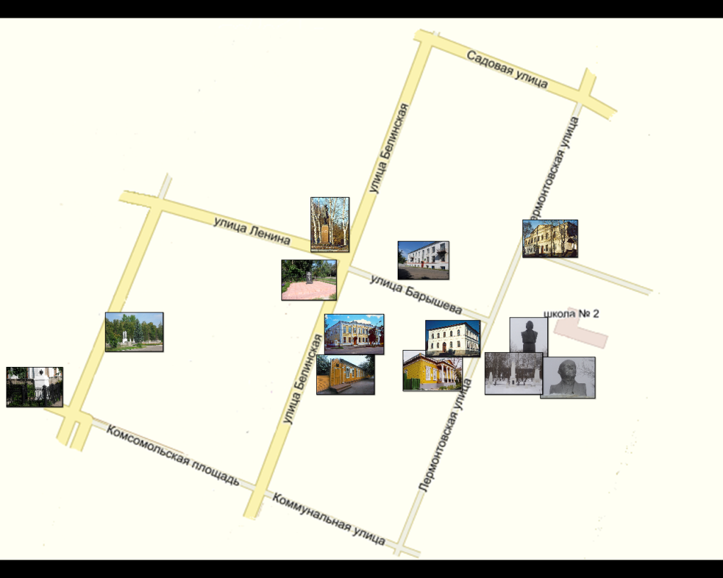**Глава 4. Задачи**

**Задача 1.**

В нашем городе множество достопримечательностей одни из них связаны с именем В.Г.Белинского и М.Ю.Лермонтова, другие с историей нашей страны и её народ(Рис 22).По этим местам часто проводят экскурсии для школьников.

Рис. 22

С какого перекрёстка следует начать движение, чтобы пройти по всем улицам один раз?

Сколько решений имеет задача?

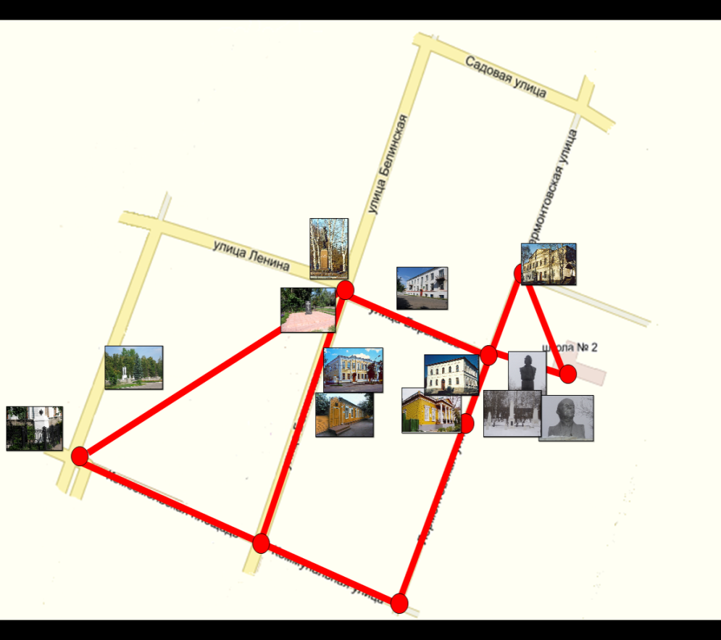Отметим места, которые нужно посетить в ходе экскурсии, и, соединив их, получим граф с двумя нечётными вершинами (Рис23).

По свойству графа, сформулированному Эйлером, мы сможем пройти этот маршрут, не проходя одни и те же улицы дважды, двумя различными способами начав в одной из нечётных вершин.

Рис. 23

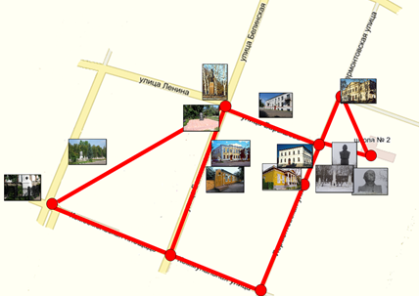Я предлагаю начать на пересечении улицы Белинской с улицей Ленина, а закончить на перекрёстке улицы БелинскойиКоммунальной (Рис 24).

Рис. 24

Таким образом, с помощью графа мы смогли составить оптимальный маршрут экскурсии по историческому центру нашего города.

**Задача 2.**

На рисунке – схема дорог, связывающих города А, Б, В, Г, Д, Е, Ж, И, К. По каждой дороге можно двигаться только в одном направлении, указанном стрелкой. Сколько существует различных путей из города А в город К?

Решение:

Г

В

А

К

Е

Б

Д

Ж

И

Начнем считать количество путей с конца маршрута – с города К

1. записываем для каждой вершины, из каких вершин можно в нее попасть

|  |  |
| --- | --- |
| вершина | откуда? |
| К | ИДЖЕ |
| И | Д |
| Ж | ВЕ |
| Е | Г |
| Д | БВ |
| Г | А |
| В | АБГ |
| Б | А |

К ← ИДЖЕ

И ← Д

Ж ← ВЕ

Е ← Г

Д ← БВ

Г ← А

В ← АБГ

Б ← А

1. теперь для удобства «обратного хода» вершины можно отсортировать так, чтобы сначала шли все вершины, в которые можно доехать только из начальной точки А:

Б ← А

Г ← А

затем на каждом шаге добавляем те вершины, в которые можно доехать из уже добавленных в список (и из исходной точки):

В ← АБГ

Е ← Г

|  |  |  |
| --- | --- | --- |
| вершина | откуда? | N |
| Б | А | 1 |
| Г | А | 1 |
| В | АБГ | 3 |
| Е | Г | 1 |
| Д | БВ | 4 |
| Ж | ВЕ | 4 |
| И | Д | 4 |
| К | ИДЖЕ | 13 |

далее добавляем все вершины, куда можно доехать из А, Б, Г, В и Е:

Д ← БВ

Ж ← ВЕ

на следующем шаге добавляем вершину И

И ← Д

и, наконец, конечную вершину

К ← ИДЖЕ

именно в таком порядке мы и будем вычислять количество путей для каждой вершины

1. теперь идем по полученному списку вершин, полагая, что количество вариантов попасть в вершину равно суммарному количеству вариантов попасть в ее непосредственных предшественников.

NБ = 1, NГ = 1

NВ = 1+1+1 = 3, NЕ = 1

NД = 1+3 = 4, NЖ = 3 + 1 = 4

NИ = 4,

N = NК = 4 + 4 + 4 + 1 = 13

1. заметим, что вершины можно и не сортировать специально, а просто выбирать возможный порядок вычисления: проверять, какие значения известны и какие можно рассчитать с их помощью на следующем шаге
2. Ответ: 13.

**Заключение**.

Нет на земле более загадочных построек, чем лабиринты. Они манят, запутывают, и даже могут довести до отчаяния тех, кто в них оказывается. С лабиринтами связано немало мистических поверий. Изучая историю лабиринтов, мы провели аналогию с современной жизнью. В наши дни лабиринты как строения тоже создаются, но в них уже не вкладывается ток ритуальный смысл, что много веков назад.

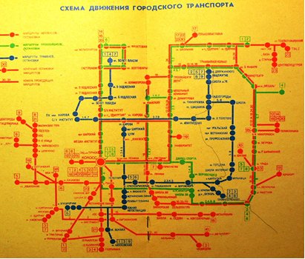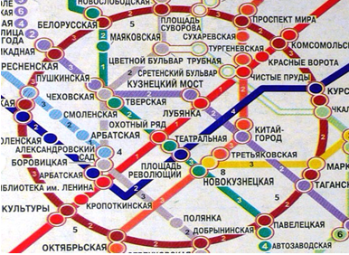В нашей работе понятие «лабиринт» рассмотрено в более широком смысле: мы нашли элементы лабиринта в лингвистике, криптоанализе, биологии, авиации; показали, что окружающие нас системы коммуникаций это тоже лабиринты. Рассмотрев несколько способов выхода из лабиринта, мы остановились более подробно на способе предложенным Эйлером и с его помощью решили несколько небольших практических задач. Мы не брали случаи, когда количество нечетных вершин больше двух, хотя такие лабиринты тоже можно пройти и это Эйлером было доказано и подробно описано языком высшей математики.

В настоящее время эта теория находит многочисленное применение в разнообразных практических вопросах: при установлении разного рода соответствий, при решении транспортных задач, задач о потоках в сети нефтепроводов, в программировании и теории игр, теории передачи сообщений. Теория графов теперь применяется и в таких областях, как экономика, психология и биология.

Результаты нашей работы можно использовать на внеклассных занятиях по математике и информатике.

**Список литературы.**

1. Асарина Е.Ю., Фрид М.Е. Математика выводит из лабиринта. Серия «Занимательная математика» (СЕЗАМ) – М.: ТОО ПКП «Контекст», 1995г.
2. Березина Л.Ю. Графы и их применение. Пособие для учителей. – М.: Просвещение, 1979г.
3. 3альманзон М., Хлабыстова Л. Самосовмещения квадрата и тайнопись. // Квант.- 1980.- № 12.- С. 32
4. Е. И. Игнатьев. В царстве смекалки. Москва «Наука», 1978г.
5. <http://renatar.livejournal.com/23129.html>
6. <http://ru.wikipedia>.
7. <http://www.slavruss.narod.ru/osnown/KL1.htm>
8. <http://ega-math.narod.ru/>
9. <http://levvol.ru/answer_euler.php>

**Приложение**

**Задача 1.** 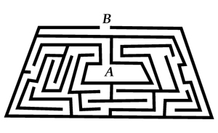 "Бегстве королевского шута". "Чтобы выбраться из двора (рис 25), куда я попал, следовало преодолеть подземный лабиринт. Спустившись на несколько ступенек вниз, я попал в его центр А, чтобы отыскать дверцу В, Но мне было хорошо известно, что в абсолютной тьме этого страшного сооружения я мог блуждать часами, чтобы снова вернуться туда, откуда начал свой путь.

Как же мне с уверенноcтью добраться до дверцы? Имея перед собой план лабиринта, проследить

Рис 25. путь не составляет труда, но как его определить, находясь в кромешной тьме в самом лабиринте?"  
Решение.

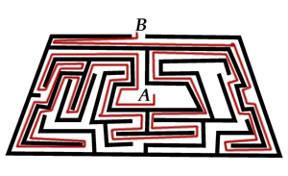Как шут нашел во тьме путь из лабиринта? Он просто прикоснулся своей левой (или правой) рукой к стене и, не отрывая ее, двинулся вперед (рис 26). Пунктир на рисунке поможет проследить его путь, если шут пошел из А влево. Если читатель Рис 26.

попытается проложить аналогичный путь вправо, то он также добьется успеха. На самом деле эти два пути вместе покрывают все участки стен лабиринта, за исключением двух изолированных частей слева (одна из них U-, а другая E-образная). Это правило приложимо к большинству лабиринтов и головоломных садов; однако если бы центральная часть оказалась окруженной изолированной стеной наподобие кольца со щелью, то шут все ходил бы и ходил вокруг этого кольца.

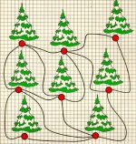

**Задача 2**.Голодная лиса вышла из вырытой под деревом норы и начала бродить по лесу от дерева к дереву в поисках добычи. Чёрной линией изображён путь лисы. Наконец она устала и легла отдохнуть под одним из деревьев (дерево загораживает лису и её не видно)

(рис 27) . Где сейчас лиса? Под каким деревом находится Рис 27.

её нора? Сколько решений имеет задача?

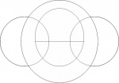Решение. Рассмотрим данный рисунок как граф, у которого две нечётные вершины, значит, нора лисы находится в одной из них, а сама лиса – во второй, или наоборот, т.е. задача имеет два решения.

**Задача 3.** Обведите нарисованную здесь фигуру (Рис 28) одним росчерком, т.е. не отрывая карандаша от бумаги и не проводя дважды по одной линии.Решение.Имеем граф с двумя нечётными вершинами,который можно начертить одним росчерком. Движение нужно начинать от любой нечётной вершины, а заканчивать на другой нечётной вершине.

Рис 28.

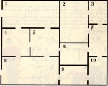**Задача 4.**На рисунке 29 дан план квартиры. Разрывы в линиях обозначают двери. Маленькому мальчику захотелось за один обход пройти через все двери своеквартиры по одному разу. Его папа помог ему в этом.

Рис 29.

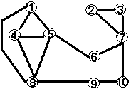С какой комнаты мальчик мог начать свой путь? Решение. Начертим соответствующий плану граф (рис 30). Вершины 1 и 4 нечетные значит начав движение в одной нечетной вершине в конце мальчик окажется в другой нечетной вершине. Задача имеет два решения (рис 31 и рис. 32).

Рис 30

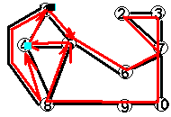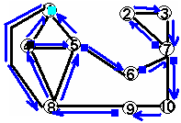

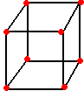 Рис 31. Рис. 32.

**Задача 5.**Оса забралась в банку из-под сахара. Банка имеет форму куба. Сможет ли оса последовательно обойти все 12 рёбер куба, не проходя дважды по одному ребру? Подпрыгивать и перелетать с места на место она не может. Рис 33.

Решение. Получаем граф (рис 33) с восемью нечетными вершинами. Так граф имеет более двух нечетных вершин его нельзя начертить одним росчерком, т.е. оса не сможет последовательно обойти все 12 рёбер куба, не проходя дважды по одному ребру.